August 2018 – Bertheau, Hiller, Kohlhagen, Peverali

# Open Data in den Kommunen des Landes Brandenburg

Eine Handreichung für die redaktionelle Arbeit mit dem DatenAdler



**Autoren:**

Clementine Bertheau

Johannes Hiller

Marco Kohlhagen

Francois Peverali

**Herausgeber:**

Frank Schiersner

Referat 11

[webredaktion@mik.brandenburg.de](mailto:webredaktion@mik.brandenburg.de)

Ministerium des Inneren und für Kommunales des Landes Brandenburg (MIK)

Henning-von-Tresckow-Str. 9-13

14467 Potsdam

**Kostenloser Download:**

<https://github.com/BB-Open/open-data-handreichung>

**Lizenz:**

Dieser Beitrag unterliegt der Lizenz dl-zero-de/2.0.

**Verwendete Grafiken:**Deckblatt, Seite 10: eagle.svg

Quelle: https://www.creativetail.com/40-free-flat-animal-icons/

Lizenz: CC BY 4.0: <https://creativecommons.org/licenses/by/4.0/>

Modifikation: Hintergrundfarbe Rot

zuletzt zugegriffen: 01.09.2018

Seiten 9, 10, 12, 20: discussion.png

Quelle: <https://commons.wikimedia.org/wiki/File:Discussion.png>

Von: MRafizeldi

Lizenz: CC BY-SA 3.0, <https://creativecommons.org/licenses/by-sa/3.0/deed.en>

Modifikation: Farben

zuletzt zugegriffen: 01.09.2018

**Version:**

**1.0**

**Einführung in die Handreichung**

Die vorliegende Handreichung richtet sich an die Kommunen im Land Brandenburg und soll als Unterstützung beim Umgang mit dem Thema Open Data dienen. Auch wenn die Kommunen im Land Brandenburg nicht verpflichtet sind, Daten, die im Zuge ihrer Arbeit anfallen, zu veröffentlichen, sollen sie dennoch dazu angehalten und motiviert werden. Auch kommunale Daten sind interessant für Bürger, Unternehmen und andere Verwaltungen. Das übergeordnete Open-Data-Ökosystem ermöglicht, offene Veraltungs- und Regierungsdaten aller Ebenen auf Portalen einzusehen, zu verwenden und daraus einen Wert zu erschaffen.

Auf den folgenden Seiten wird im ersten Abschnitt darauf eingegangen, warum es wichtig und lohnend ist, sich als Kommune mit dem Thema Open Data auseinanderzusetzen. Im zweiten Abschnitt werden Hinweise und Hilfestellungen gegeben, wie sich die Kommunen im Land Brandenburg der Arbeit mit Open Data nähern können und welche Vorüberlegungen zu treffen sind. Der dritte Abschnitt umfasst konkrete operative Werkzeuge zur Datenbereitstellung durch die Kommunen auf dem Landesportal DatenAdler.de.

Inhalt

Warum sollte ich mich mit dem Thema Open Data auseinandersetzen? 4

Open Government 4

Transparenz 4

Partizipation 4

Kollaboration 4

Open Data 5

Hintergründe und aktuelle Lage 6

Chancen und Nutzen 6

Bürgerinnen und Bürger 6

Politik und Verwaltung 6

Wirtschaft 7

Referenzprojekte 7

Wheelmap 7

Transparent München 8

GeoLytix 8

Wie gehe ich an die Arbeit mit Open Data heran? 9

Datenqualität 9

Identifizierung relevanter Datensätzen auf kommunaler Ebene 11

Fragenkatalog 11

Datenschutz 13

Risikoabschätzung 14

Schutzmaßnahmen zur Veröffentlichung der gelben Datensätze 15

Lizenzen 15

Rahmenbedingungen zur Nutzung des DatenAdlers 16

Wie arbeite ich mit dem DatenAdler? 17

Funktionsweise des DatenAdlers 17

Zusammenfassung: Der kürzeste Weg zur Veröffentlichung meines ersten Open-Data-Datensatzes 20

Der Metadatenstandard DCAT-AP 20

Gesamtkatalog 20

Datenstruktur 20

Distribution 23

Anhang 26

Schlagwortverzeichnis „DatenAdler“ A-Z 26

# Warum sollte ich mich mit dem Thema Open Data auseinandersetzen?

Die ständige Schaffung, Ansammlung und Auswertung unzähliger elektronischer Daten prägt den digitalen Wandel im 21. Jahrhundert. Daten sind eine neuartige und unerschöpfliche Ressource. Es ist nicht verwunderlich, dass sie und die auf ihnen basierenden Informationen, den Grundstein vieler neuartiger, digitaler Geschäftsmodelle bilden. Der Wert und das einhergehende Potential der Daten ist nicht mehr nur Teil des wirtschaftlichen Denkens, sondern nimmt zunehmend auch im Bewusstsein von öffentlichen Verwaltungen einen Platz ein.

## Open Government

Open Government beschreibt die Öffnung von Regierungs- und Verwaltungshandeln gegenüber den Akteuren einer Gesellschaft, zu denen die Bürgerinnen und Bürger, die Wirtschaft, die Wissenschaft, die Medien und auch Verwaltungen und Regierungen selbst zählen. Den Akteuren soll die Beteiligung an staatlichen Entscheidungs- und Leistungserstellungsprozessen ermöglicht bzw. erleichtert werden. Zudem findet eine Neugestaltung der Zusammenarbeit zwischen öffentlichen Verwaltungen, der Gesellschaft und der Wirtschaft statt. Der Open Government Ansatz wird dabei von drei grundlegenden Säulen getragen: Transparenz, Partizipation und Kollaboration[1],[2],[3].

### Transparenz

* Bereitstellung der Daten über Portale
* Offenlegung von Strukturen, Prozessen und Datenbeständen
* Schaffung von Interesse, Verständnis und Vertrauen
* Nachvollziehbarkeit von Entscheidungsprozessen
* Aufdeckung von Missständen und Steuerungsproblemen

### Partizipation

* Basiert auf Transparenz
* Förderung der Bürgerbeteiligung
* Integration der Bürger in den öffentlichen Sektor
* Minderung der Informationssymmetrie zwischen Verwaltung und Gesellschaft
* Befähigung der Gesellschaft durch verschiedene Partizipationsmöglichkeiten

### Kollaboration

* Zusammenarbeit von Staat oder Verwaltung mit Bürgerinnen und Bürgern, Wirtschaft sowie nicht staatlichen Organisationen
* Interaktion auf Augenhöhe
* Persönlicher Dialog und Zusammenarbeit

## Open Data

Der Begriff „Open Data“ (zu Deutsch „offene Daten“) beschreibt die Idee der öffentlichen Bereitstellung von maschinenlesbaren Informationen zur freien Verwendung und Verarbeitung. Die Bereitstellung erfolgt dabei kostenfrei und wird durch dafür vorgesehene Portale realisiert. Eine Limitierung der offenen Daten besteht lediglich für personenbezogene oder unter Datenschutz stehende Daten. Im speziellen Kontext von öffentlichen Verwaltungen wird Open Data als „Open Government Data“ bezeichnet. Das Konzept bleibt hierbei dasselbe. Ziel ist weiterhin, Wissen frei zugänglich zu machen. Im Fokus stehen dabei hauptsächlich Daten, die im Zuge der Arbeit von Behörden unter Nutzung von Steuergeldern entstanden sind. Open Government Data bildet eine Teilmenge von Open Government und stellt somit einen wesentlichen Grundbaustein für die Schaffung von Transparenz im Sinne von Open Government dar. Um einen gewissen Standard bei der Veröffentlichung zu fördern, definierte die Sunlight Foundation bereits 2007 zehn Prinzipien zur Öffnung von Regierungsdaten[4]:

1. **Vollständigkeit**

Datensätze, die von Regierung und Verwaltung veröffentlicht werden, sollten so vollständig wie möglich sein und den ganzen vorliegenden Umfang an Daten zu einem Thema umfassen. Auch die Metadaten, die der Definition und Erklärung der Daten dienen, sollten ergänzt werden. Gesetze zum Schutz personenbezogener Daten müssen eingehalten werden.

1. **Primärquellen**

Bei den veröffentlichten Datensätzen sollte es sich um Primärquellen handeln. Es sollen die ursprünglich von der Regierung erhobenen Informationen, Details darüber, wie die Daten gesammelt wurden sowie die ursprünglichen Quelldokumente bereitgestellt werden.

1. **Zeitliche Nähe**

Regierung und Verwaltung sollten die Datensätze zeitnah nach Erhebung und Zusammenstellung veröffentlichen. Dies ist insbesondere wichtig bei Daten, deren Nützlichkeit zeitabhängig ist.

1. **Leichter Zugang**

Die zur Verfügung gestellten Daten sollten einfach eingeholt werden können. Hürden zum automatisierten elektronischen Zugang sollten so niedrig wie möglich gehalten werden. Auch eine einfache Auffindbarkeit sollte gewährleistet sein.

1. **Maschinenlesbarkeit**

Die Daten sollten, sofern möglich, in etablierten Dateiformaten bereitgestellt werden, die maschinenlesbar sind.

1. **Diskriminierungsfreiheit**

Jede Person sollte zu jeder Zeit auf die Daten zugreifen können. Dabei sollte keine Identifizierung oder Rechtfertigung erforderlich sein.

1. **Verwendung offener Standards**

Es sollen offene Standards in Bezug auf die verwendeten Formate genutzt werden. Es sollte keine kostspielige Software-Lizenz notwendig sein, um die bereitgestellten Daten nutzen zu können.

1. **Lizensierung**

Die Daten sollten maximal offen bereitgestellt werden, d.h. im Idealfall ohne Nutzungsbeschränkungen.

1. **Dauerhaftigkeit**

Die zur Verfügung gestellten Daten sollten dauerhaft online auffindbar sein. Dies kann durch eine Versionierung und Archivierung umgesetzt werden. Aktualisierungen, Veränderungen oder Entfernung der Daten sollte entsprechend beschrieben und gekennzeichnet werden.

1. **Nutzungskosten**

Es sollten keine Kosten für die Nutzung der Daten erhoben werden.

## Hintergründe und aktuelle Lage

Auf dem G8-Gipfel in Lough Erne im Juni 2013 beschlossen die vorsitzenden acht Staaten eine Open-Data-Charta und bekannten sich damit auf internationaler Ebene zur Veröffentlichung von Verwaltungsdaten. Die Umsetzung der Charta ist in Deutschland 2014 in Form eines Nationalen Aktionsplans der Bundesregierung festgelegt worden, der vier Verpflichtungen enthält[5]:

1. Ein klares Richtungssignal für offene Daten in Deutschland
2. Die Veröffentlichung von Datensätzen
3. Die Veröffentlichung der Daten auf einem nationalen Portal
4. Maßnahmen zu Konsultation, Engagement und Erfahrungsaustausch

Bisher sind nur die Behörden der unmittelbaren Bundesverwaltung gemäß §12a des E-Government-Gesetzes angehalten, ihre elektronischen Daten öffentlich zur Verfügung zu stellen. Im Land Brandenburg liegt zwar ein abgestimmter E-Government-Gesetzentwurf vor, der bis Ende 2018 verabschiedet werden soll[6], eine Verpflichtung zur Öffnung der Verwaltungsdaten auf Landes- und kommunaler Ebener wird aber auch mit dem neuen Gesetz nicht erfolgen. Trotzdem sind auch Kommunen dazu angehalten, ihre Verwaltungsdaten zu veröffentlichen. Welche Chancen und Nutzen sich durch die Veröffentlichung ergeben, wird im Folgenden näher erläutert.

## Chancen und Nutzen

Open Data bietet ein breites Spektrum an Potentialen, sofern Daten umfangreich und maschinenlesbar veröffentlicht werden. Transparenz, Vertrauen, Innovationsförderung und Wirtschaftswachstum sind hierbei zentrale Aspekte, die den Nutzen von Open Data beschreiben. Allgemein können drei Bereiche/Akteure herausgestellt werden, die von einer Öffnung der Daten profitieren: Bürgerinnen und Bürger, Politik und Verwaltung, sowie die Wirtschaft.[7],[8]

### Bürgerinnen und Bürger

* Erhöhung politischer Transparenz
* Umfassende Informationen über das staatliche Handeln
* Verbesserte Ausübung demokratischer Rechte und Pflichten
* Bürgerpartizipation
* Vorteile im Alltag

### Politik und Verwaltung

* Verbesserte Effizienz und Wirksamkeit von Behördendienstleistungen
* Aufwands- und Kostenreduzierung beim Informationsaustausch
* Steigerung der Datenqualität
* Befähigung der Bürger
* Vertrauens- und Akzeptanzsteigerung
* Imageverbesserung

### Wirtschaft

* Geschätzter Wert von ca. 140 Mrd. Euro pro Jahr
* Kostengünstige Wirtschaftsförderung
* Möglichkeit der Kombination von Datenquellen
* Erkennen von Mustern aus großen Datensammlungen
* Innovationspotenzial für Gründer
* Verbesserte Produkte oder Dienstleistungen in der Privatwirtschaft
* Weiterverarbeitung und Veredelung der offenen Daten

## Referenzprojekte

Es gibt verschiedene Referenzprojekte[9], bei denen der Nutzen und die Chancen, die durch die Öffnung von Daten entstehen, erkennbar werden. Diese sind nicht immer ausschließlich einzelnen Bereichen/Akteuren zuzuordnen und bedienen oftmals eine Schnittmenge der verschiedenen Interessen. Sie reichen dabei von den Alltag verbessernden Lösungen, über neue Partizipationsmöglichkeiten der Bürger, bis hin zu grundlegenden Innovationen.

### Wheelmap

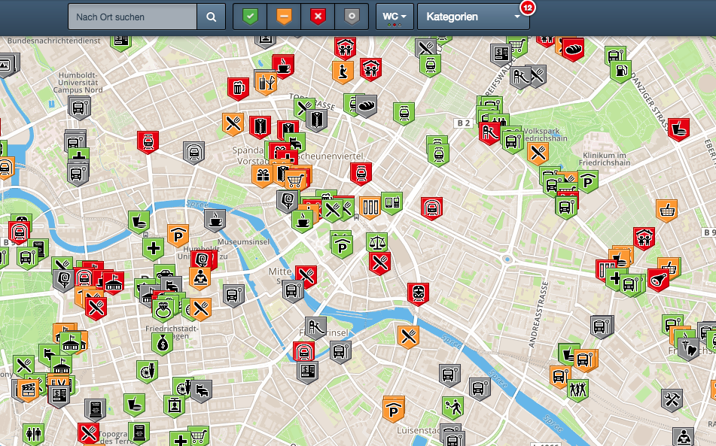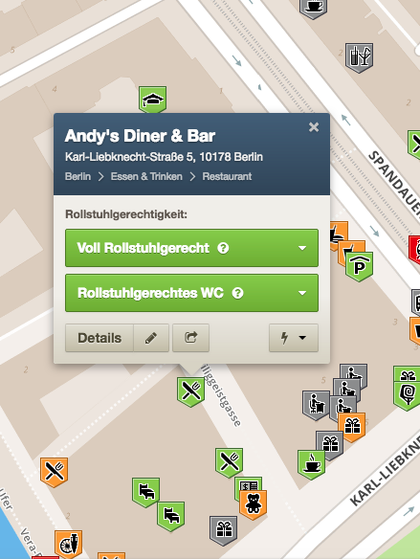

Die [Wheelmap](https://wheelmap.org/map#/?zoom=14) ist eine auf OpenStreetMap basierende Karte, die es Rollstuhlfahrern ermöglicht, ihren Alltag besser zu planen und somit diesen enorm zu erleichtern. Die Karte zeigt an, wie rollstuhlgerecht öffentliche Orte ausgestattet sind und nutzt hierzu ein einfaches Ampelsystem. Dieses lässt mit einem Blick auf die Karte schnell erkennen, ob beispielsweise Aufzüge vorhanden sind, oder hohe Randsteine die Mobilität einschränken. Durch ein Crowdsourcing-Prinzip können durch die Nutzer weitere Ortshinweise hinzugefügt oder ergänzt werden. Aktuell kommen täglich ca. 300 neue Einträge hinzu.

### Transparent München

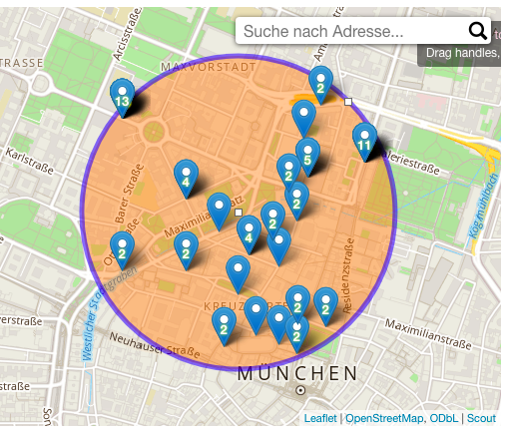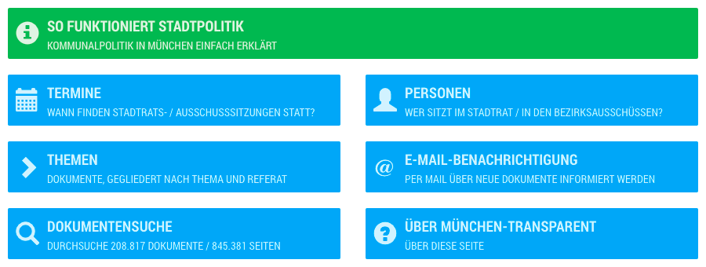

Das Portal [Transparent München](https://www.muenchen-transparent.de/) gibt Bürgern die Möglichkeit, sich über aktuelle Vorgänge des Stadtrats und der Verwaltung umfänglich zu informieren. Einsehbar sind etwa die aktuellen Mitglieder des Stadtrats und der Bezirksausschüsse oder die Beschlüsse. Ein virtueller Kalender gibt zudem Aufschluss über Stadtrats- und Ausschusssitzungen. Des Weiteren können bequem Dokumente, wie beispielsweise verschiedene Vorlagen, bezogen werden. Interessierte Bürger können sich regelmäßig per E-Mail über neue Dokumente benachrichtigen lassen, oder mittels Schlagwortsuche nach den gewünschten Inhalten suchen. Transparent München stellt somit verschiedene Möglichkeiten der Bürgerpartizipation bereit.

### GeoLytix

GeoLytix ist ein Beratungsunternehmen aus Großbritannien, das seine Kunden bei der Standortplanung und räumlichen Modellierung unterstützt. Die Kunden stammen zumeist aus dem Einzelhandelssektor. GeoLytix kombiniert offene Verwaltungsdaten mit vom Kunden bereitgestellten Daten (zum Beispiel von Kundenkarten gesammelten Daten) und erstellt auf dieser Basis Umsatzstrategien. Zudem entwickeln sie die für den Kunden optimale Verkaufsstrategie. Die Kunden erlangen auf diese Weise Erkenntnis darüber, wie viele Filialen sinnvoll sind und welche Sortimente an welchen Standorten gewinnbringen sind.

# Wie gehe ich an die Arbeit mit Open Data heran?

|  |
| --- |
| **Was ist der einfachste Weg die Datenqualität zu verbessern?**  Möchte man die Bewertung des Datensatzes verbessern, so ist der Sprung von 3 auf 4 Adler der einfachste. Die Software Microsoft Excel bietet zum Beispiel eine einfache Möglichkeit, Tabellen in dem nicht proprietären Format „CSV“ abzuspeichern. Die Funktion verbirgt sich im Menü Datei -> Speichern unter. Hier kann bei der Auswahlschaltfläche „Dateiformat“ das Format „CSV“ ausgewählt und die Datei anschließend abgespeichert werden.  Auf demselben Weg können auch Dokumente in Microsoft Word als „OCT“ abgespeichert werden.  **Vorsicht:** Das Dateiformat „CSV“ unterstützt keine Formatierungen. |

Im Folgenden wird auf die notwendige Datenqualität offener Daten, auf die Möglichkeiten der Datenidentifizierung, auf Datenschutzmaßnahmen, Lizensierungsmöglichkeiten sowie auf die Rahmenbedingungen zur Nutzung des DatenAdlers eingegangen.

## Datenqualität

Der Begriff der „Daten“ ermöglicht sehr viel Interpretationsspielraum. Es handelt sich beispielsweise auch bei einem eingescannten Dokument um Daten. Sobald dieses Dokument mit Hilfe des DatenAdlers unter einer entsprechenden Lizenz veröffentlicht ist, wird daraus „Open Data“ (Offene Daten). Wenn ein Datenbereitsteller sich die Mühe macht, Daten zu veröffentlichen, ist dies oft mit der Hoffnung verbunden, die eingangs beschriebenen positiven Effekte hervorzurufen. Um die Chance zu erhöhen, dass die Daten später wirklich Verwendung finden, lohnt es sich, sich mit der Frage der Datenqualität zu beschäftigen.

Ob und wie die Daten nach der Veröffentlichung genutzt werden, hängt maßgeblich von der Qualität der veröffentlichen Daten ab.

Generell gilt jedoch: Besser Daten mit mangelhafter Qualität veröffentlichen als keine Daten veröffentlichen.

Um die Datenqualität zu erhöhen, genügt es manchmal schon, die Daten einem Unbeteiligten zu zeigen. Diesem fällt oftmals schneller auf, dass eine Tabelle keine Spaltennamen hat, eine nicht-lesbare Schriftart verwendet wurde, oder es sich um einen veralteten Datenbestand handelt.

Um die Qualität der Daten zu bestimmen, können die zehn Prinzipien von Open Data zur Hilfe genommen werden. Wer gerne mit Checklisten arbeitet, kann hierfür die Vorlage aus dem [Open-Government-Vorgehensmodell](http://www.kdz.eu/de/file/18417/download) als Anregung verwenden. Die Werkzeuge dieses Dokuments werden bereits erfolgreich in der Stadt Wien eingesetzt.

Einen gut verständlichen Überblick über die Begrifflichkeiten im Umgang mit der Qualität von Daten bietet das [Schulungsmaterial der Organisation „Open Data Support“](https://www.europeandataportal.eu/sites/default/files/d2.1.2_training_module_2.2_open_data_quality_de_edp.pdf).

Bei Daten, die sich oft ändern, lohnt sich auch der Kontakt zur IT-Abteilung, um herauszufinden, wie die Daten zum Beispiel automatisch durch eine Tagesverarbeitung im DatenAdler aktualisiert werden können. Viele IT-Systeme bieten derartige Schnittstellen. Sie steigern durch die Automatisierung gleichzeitig die Qualität und die Aktualität der Daten.

Um die Qualität besser einschätzen zu können, vergibt die in Abbildung 1 visualisierte Klassifizierung, in Abhängigkeit von der Güte der Daten, mindestens einen und maximal fünf Adler. Ein zusätzlicher Adler kann nur dazugewonnen werden, wenn die Voraussetzungen der niedrigeren Stufe bereits erfüllt sind.

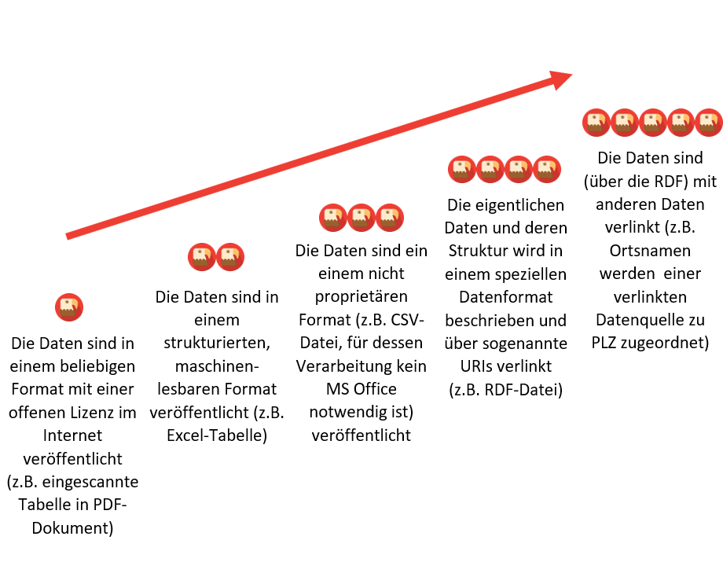

Abbildung 1: Klassifizierung Güte von Daten (in Anlehnung an „Star scheme“ nach Tim Berners-Lee[10])

|  |
| --- |
| **Was heißt eigentlich…?**  **Maschinenlesbar** – die Informationen sind speziell darauf ausgelegt worden, auch für Maschinen lesbar zu sein, anstatt nur für Menschen[11]. Dies lässt sich auch daran erkennen, dass man einen Text markieren und kopieren kann.  **Datenformat** – beschreibt die Weise, in der die Informationen abgelegt sind. Oftmals erkennt man das Format einer Datei bereits an ihrem Namen. Die Datei „Tabelle.xls“ ist höchstwahrscheinlich im Format „xls“ (=Excel) gespeichert.  **Strukturiertes Datenformat** – Daten sind strukturiert, wenn sie nicht nur wahllos, sondern zum Beispiel in einer Tabelle mit Spaltennamen abgespeichert wurden.  **Proprietäres Format** – ein Datenformat das von Dritten, ohne Schwierigkeiten und ohne den Erwerb einer speziellen Software lesbar ist[12]  **Verlinkt** – beispielsweise wird innerhalb eines Datensatzes auf andere Datensätze verwiesen. So müssen die Städtenamen zu den Postleitzahlen nicht in der Datei aufgeführt werden, es wird aber auf einen Datensatz mit den Zuordnungen verwiesen. |

## Identifizierung relevanter Datensätzen auf kommunaler Ebene

Die Identifizierung relevanter Datensätze kann zu einer Herausforderung für Kommunen werden. Je nach Aufgabenbereich einer Kommune unterscheiden sich die Daten, die erhoben, generiert und veröffentlicht werden können. Um mögliche Datensätze zu identifizieren, ist es ratsam sich an §12a des E-Government-Gesetz (EgovG) des Bundes zu orientieren, der jedoch ausschließlich für die unmittelbaren Bundesbehörden gilt. An dieser Stelle ist es noch einmal wichtig zu betonen, dass die Brandenburger Kommunen keiner gesetzlichen Verpflichtung unterliegen, ihre Daten auf dem DatenAdler zur Verfügung zu stellen. Gemäß EGovG stellen die unmittelbaren Bundesbehörden „unbearbeitete Daten, die sie zur Erfüllung ihrer öffentlich-rechtlichen Aufgaben erhoben haben oder durch Dritte in ihrem Auftrag haben erheben lassen, [...] bereit“. Auch Kommunen sollten sämtliche Daten, die sie zur Erfüllung ihrer öffentlich-rechtlichen Aufgaben erhoben haben oder durch Dritte in ihrem Auftrag haben erheben lassen, als offene Daten der Öffentlichkeit zur Verfügung stellen. Nur so können die beschriebenen positiven Effekte von Open Data erreicht werden. Zu folgenden Tätigkeitsbereichen ist die Bereitstellung von Datensätzen generell möglich und sinnvoll[13]:

|  |  |
| --- | --- |
| * Einwohnermeldeamt * Abfallentsorgung * Nahverkehr * Energie und Wasser * Breitbandausbau und -zugang | * Standorterschließung / Bau * Tourismus / Erholung * Bildung / Kinderbetreuung * Gesundheit / Soziales * Umweltschutz |

Die Brandenburger Kommunen, sowohl Ämter als auch amtsfreie Gemeinden, stellen schon diverse Daten auf ihren eigenen Webseiten zur Verfügung. Diese erfüllen häufig auch bereits die Anforderungen an Open Data. Wie diese Daten über den DatenAdler verschlagwortet werden können und sich somit im Open-Data-Ökosystem wiederfinden, ist in den nachfolgenden Funktionsweise des DatenAdlers beschrieben.

### Fragenkatalog

Zur Identifikation von relevanten Datensätzen, die über den DatenAdler zur Verfügung gestellt werden sollen, kann der folgende Fragebogen als Gedankenstütze dienen:

|  |  |  |
| --- | --- | --- |
| **#** | **Hauptfrage** | **Stichworte (Unterfragen)** |
| 1 | **Datenbestand**: Welche Daten fallen bei unserer Arbeit an und liegen bereits in einem geeigneten (maschinenlesbaren) Format vor? | * welche Arten von Daten werden allgemein gesammelt? * in welchem Format liegen die Daten vor? Kann das Format verbessert werden? * wer bearbeitet die Daten / bereitet die Daten auf? * wo werden sie abgelegt? * sind die Daten dezentral oder zentral verwaltet? * gibt es Anwendungen/Fachverfahren, zu den Daten und können diese dadurch auch automatisiert zur Verfügung gestellt werden könnten? |
| 2 | **Datengenerierung**: In welchen Bereichen sehen wir Potenzial, weitere Daten zur Bereitstellung auf dem DatenAdler zu generieren? | * welche Fachbereiche / welche Ebenen sammeln Daten? * was können wir tun, um Daten zu identifizieren (organisatorisch)? Können wir uns Geschäftsmodelle vorstellen, die durch unsere Daten zu Stande kommen könnten? * welche Möglichkeit gibt es, die Daten in ein geeignetes Format zu bringen? |
| 3 | **Datennutzung:** Wie werden unsere vorliegenden Daten aktuell genutzt? | * laufen bereits interne Auswertungen mit unseren Daten? * stellen wir Daten für externe Stellen bereit? * werden unsere Daten bereits von externen Organisationen angefragt? Welche Daten? Durch wen? |

Im Rahmen von Interviews mit einzelnen Kommunen konnte identifiziert werden, dass in den unterschiedlichen Fachbereichen der Kommunen mit verschiedenen Fachverfahren gearbeitet wird.

Bei dieser Arbeit werden üblicherweise eine Reihe an Daten erzeugt, ausgewertet und auch für verschiedene Stellen, andere Verwaltungen, Unternehmen und Privatpersonen, bereitgestellt.

Je nach geographischer Lage stehen andere Daten, die zum Beispiel für Tourismusbetriebe für die Planung der Saison relevant sind, zur Verfügung: So betreibt die eine Kommune vielleicht eine Fähre, die andere ist in einem besonders frequentierten Fahrradnetz angesiedelt. Jede Kommune hat Sitzungsvorlagen, die teilweise jetzt schon in eigenen Portalen aus Transparenzgründen bereitgestellt werden und bereits jetzt erhalten Kommunen über Schnittstellen automatisiert Daten von Dienstleistern oder anderen Behörden. Interessant und gefragt sind beispielsweise die Daten der Feuerwehr zu ihren Einsätzen: Da der Brandschutz eine Pflichtaufgabe der Kommunen ist, gehören die Daten der Feuerwehr der Kommune und können ohne Weiteres über den DatenAdler veröffentlicht werden. Aber auch die Daten der kommunalen Abfallversorger könnten sowohl für Unternehmen als auch für Privatpersonen von Interesse sein. Geodaten-Portale sind schon sehr verbreitet, insbesondere Liegenschaftsdaten sind gefragt.

* So könnten Wohnungsverwaltungsgesellschaften sich vielleicht für die Altersstruktur der Einwohner der Kommune interessieren, also die Meldeamtsdaten der Kommune, damit sie gezielt altersgerechten Wohnraum schaffen können.
* Das Restaurant am Marktplatz interessiert sich vielleicht für die Anzahl der Fahrradfahrer, die jährlich mit der Fähre kommen, damit Sie spezielle Sleep & Ride Angebote schaffen können.
* Der Witwer interessiert sich vielleicht für die Haushaltsdaten, weil er wissen möchte, ob Investitionen für den Friedhof, auf dem seine Frau bestattet liegt, geplant sind. Dort gibt es bisher keine Sitzmöglichkeiten.
* Ein Startup möchte vielleicht eine App entwickeln, über die Kitaplätze im Landkreis vergeben werden.

Der eine oder andere Mitarbeiter in einer Kommune kennt sich vermutlich bereits jetzt sehr gut mit den Datenstrukturen aus, die in einem spezifischen Fachverfahren vordergründig Anwendung finden. Diese Mitarbeiter gilt es zu identifizieren und bestenfalls von Beginn an im Prozess einzubeziehen.

|  |
| --- |
| **Idee: Brainstorming im Team**  Es ist vielleicht nicht immer sofort einleuchtend, wofür die eigenen Daten interessant sein könnten, aber wenn darüber etwas nachgedacht wird, entstehen diverse Ideen. Um zu ermitteln, über welche Daten die eigene Kommune verfügt und die eine Relevanz für Bürger, Verwaltung und Unternehmen haben, könnte ein gemeinsames Brainstorming durchgeführt werden. Den Nutzen der eigenen Daten zu erkennen, kann dabei helfen, die Akzeptanz für das Thema Open Data in der eigenen Verwaltung und die Motivation sich beim DatenAdler zu beteiligen, zu steigern. Dabei können Transparenzgründe oder Innovationsgedanken sowie die einhergehende Wirtschaftsförderung eine Rolle spielen.  Mögliche Leitfragen, die beim Brainstorming inspirieren können, sind:   * Welche Daten interessieren unsere Bürger am meisten? * Welches Geschäftsmodell könnte ein Startup mit unseren Daten realisieren? * Welche Daten brauchen unsere lokal angesiedelten Unternehmen, um effizienter arbeiten zu können? |

## Datenschutz

Das Thema Datenschutz spielt im Zusammenhang mit der Öffnung von Regierungs- und Verwaltungsdaten eine wichtige Rolle. Gemäß der Forderung der Open Knowledge International wird in diesem Zusammenhang das Vorgehen nach dem Prinzip „open by default“ empfohlen. Dieses Prinzip besagt, dass Daten, die Regierungen oder Behörden zur Erfüllung ihrer Aufgaben erheben, immer zu veröffentlichen sind, es sei denn, sie sind sicherheitsrelevant oder haben einen Personenbezug[14]. Aufgrund von neuen Technologien wird es leider immer einfacher, auch in anonymisierten Daten einen Personenbezug herzustellen. Daher müssen die damit verbundenen Risiken näher betrachtet werden. Im Folgenden wird eine Risikoabschätzung zum Umgang mit Daten im Sinne des Datenschutzes dargelegt.

Zwischen Open Data und Datenschutz liegt ein offensichtlicher Zielkonflikt vor, mit dem sämtliche Behörden, aber auch Unternehmen umgehen müssen. Es gilt zunächst die Devise: Offene Daten sollten keine unrechtmäßigen Geschäftsmodelle oder das Profiling[15] von Bürgern ermöglichen.

Auf Seiten der Bürger werden insbesondere drei Datenschutzbedenken in Bezug auf Open Data[16] geäußert:

1. Bürger befürchten, dass ihre Daten nicht vertrauenswürdig behandelt und veröffentlicht werden und interagieren daher weniger mit öffentlichen Behörden („Chilling Effect“)
2. Bürger befürchten einen Kontrollverlust über ihre persönlichen Daten, wenn ihre Daten als Open Data veröffentlicht werden („Lack of Control over Personal Information“)
3. Bürger befürchten, dass offene Daten genutzt werden können, um soziale Einteilungen und Diskriminierungsmaßnahmen durchzuführen („Social Sorting and Discrimination“)

Diese Bedenken verdeutlichen, dass der Datenschutz ernst genommen werden muss. Gleichzeitig darf er aber nicht als Vorwand verwendet werden, relevante Daten nicht zu veröffentlichen. Der Fokus bei der Offenlegung von Daten sollte zunächst immer auf nicht-personenbezogenen Daten liegen und auch sicherheitsrelevante Daten von Regierungen und Behörden dürfen selbstverständlich nicht veröffentlicht werden. Geltende Gesetzte, die in diesem Zusammenhang Relevanz haben, sind[17]:

* EU-Datenschutz Grundverordnung (EU-DSGVO)
* Brandenburgisches Datenschutzgesetz (BbgDSG)
* Akteneinsichts- und Informationszugangsgesetzes (AIG) des Landes Brandenburg
* Urheberrechtsgesetz, Markengesetz, Patentrecht

Darüber hinaus ist gilt zu prüfen, ob aus folgenden Regelungen Einschränkungen im Einzelfall gelten:

* Betriebs- und Geschäftsgeheimnisse
* Spezialgesetze: Umweltinformationsgesetz, Geodatenzugangsgesetz, Verbraucherinformationsgesetz
* Geheimschutz: Verschlusssachen im Sinne des Sicherheitsüberprüfungsgesetzes
* Andere Geheimnisschutz-relevante Bereiche: zum Beispiel Statistikgeheimnis, Steuergeheimnis

Die kommunalen Datenschutzbeauftragten sollten bei der Veröffentlichung von Datensätzen einbezogen werden.

### Risikoabschätzung

Um den beschriebenen Zielkonflikt zwischen Open Data und Datenschutz bestmöglich aufzulösen und den gesetzlichen Vorgaben Rechnung zu tragen, wird eine Risikoabschätzung in Anlehnung an ein Ampelkonzept der Stiftung Neue Verantwortung[18] und einer Risikoabschätzung der Stadt Seattle[19] empfohlen, die im Folgenden näher erläutert wird. Die Risikoabschätzung sollte vor der Veröffentlichung eines Datensatzes durchgeführt werden.

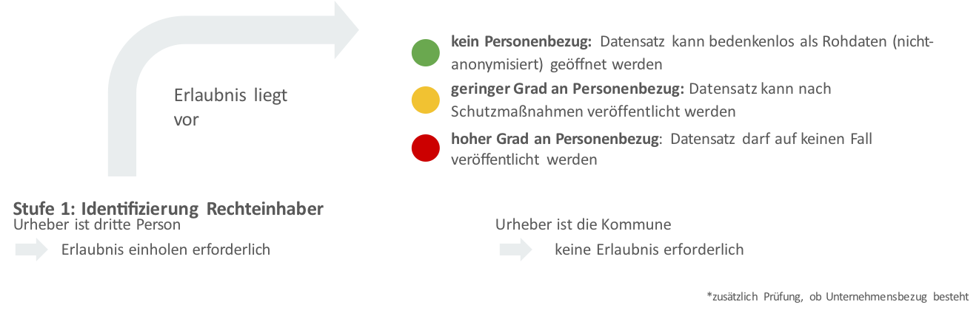

Durch Stufe 1 der Risikoabschätzung soll ermittelt werden, wer der Rechteinhaber der zu veröffentlichen Daten ist. Falls der Urheber der Daten ein Dritter ist, muss eine Erlaubnis für die Veröffentlichung bei der entsprechenden Person oder Institution eingeholt werden. Falls das Urheberecht bei der der Kommune selbst liegt, kann direkt Stufe 2 der Risikoabschätzung erfolgen.

Stufe 2 umfasst die Prüfung der Personenbezogenheit. Gemäß der EU-DSGVO sind personenbezogene Daten alle Informationen, die sich auf eine identifizierte oder identifizierbare natürliche Person beziehen. Als identifizierbar wird eine natürliche Person angesehen, die direkt oder indirekt, insbesondere mittels Zuordnung zu einer Kennung wie einem Namen, zu einer Kennnummer, zu Standortdaten, zu einer Online-Kennung oder zu einem oder mehreren besonderen Merkmalen identifiziert werden kann, die Ausdruck der physischen, physiologischen, genetischen, psychischen, wirtschaftlichen, kulturellen oder sozialen Identität dieser natürlichen Person sind[20]. Die Prüfung auf Personenbezug sollte im Vier-Augen-Prinzip erfolgen. Bei der Prüfung muss jeder Datensatz einzeln betrachtet werden. Wenn in einem Datensatz kein Personenbezug besteht, kann dieser bedenkenlos als Rohdatensatz (nicht-anonymisiert) veröffentlicht werden. Für diesen Datensatz wird eine grüne Ampel vergeben. Bei Datensätzen, in denen ein Personenbezug besteht, muss unterschieden werden, welcher Grad an Personenbezug vorliegt. Bei geringem Grad an Personenbezug wird eine gelbe Ampel vergeben werden und der Datensatz kann nach der Anwendung von Schutzmaßnahmen, die im nächsten Abschnitt näher beschrieben werden, veröffentlicht werden. Bei einem hohen Grad an Personenbezug, darf der Datensatz auf keinen Fall veröffentlicht werden. In diesem Fall ist kein sinnvoller Einsatz von Schutzmaßnahmen möglich und der Datensatz wird mit einer roten Ampel gekennzeichnet.

Bei einem nachträglichen Bekanntwerden eines Personenbezugs in einem von einer Kommune veröffentlichten Datensatz sollte dieser unverzüglich vom Portal entfernt werden. Die Beachtung des Datenschutzes ist keine einmalige Angelegenheit, sondern ein fortwährender Prozess. Wie dieser Prozess konkret gestaltet wird und welche Mitarbeiter einer Kommune neben dem oder der Datenschutzbeauftragten dabei einbezogen werden, obliegt den Kommunen. Die Stiftung Neue Verantwortung bietet zur Umsetzung einen Werkzeugkasten an, der kostenlos im Internet verfügbar ist: https://www.stiftung-nv.de/de/publikation/leitfaden-für-datenschutz-bei-open-data.

### Schutzmaßnahmen zur Veröffentlichung der gelben Datensätze

Ein Personenbezug in Daten kann durch Anonymisierung entfernt werden. Eine Anonymisierung ist möglich durch:

* Aggregation / Zusammenfassung von Daten (z.B. zu einer Statistik)
* Entfernung von betroffenen Feldern in Datensätzen
* Schwärzung von Details

Eine vollständige, nicht wiederherstellbare Anonymisierung bei gleichzeitiger Aufrechterhaltung der Nützlichkeit des Datensatzes ist quasi unmöglich. Auch mit vermeintlich anonymisierten Daten können in Verbindung mit anderen Daten Rückschlüsse auf die tatsächliche Identität von Bürgern hergestellt werden. Es wird empfohlen, trotzdem alle Daten zu veröffentlichen, bei denen die Kommune selbst keinen Personenbezug herstellen kann. Im Zuge der Veröffentlichung könnte unter der Beschreibung der Datenstruktur beispielsweise darauf hingewiesen werden, dass eine Nutzung von eventuell personenbezogenen Daten im vorliegenden Datensatz nicht erlaubt ist.

## Lizenzen

Bei der Veröffentlichung von Open Data ist es wichtig, die Bedingungen, unter denen sie genutzt werden können festzulegen. Um dies zu vereinfachen, haben die Organisationen „Creative Commons“ und „Open Data Commons“ allgemein anerkannte Standards veröffentlicht, die Nutzungsbedingungen eindeutig regeln. In Anlehnung an diese weltweiten Standards wurde in Deutschland von Bund, Ländern und kommunalen Spitzenverbänden eine spezielle Lizenz für die Veröffentlichung von Verwaltungsdaten in Deutschland entwickelt. Diese eignet sich explizit für (offene) Verwaltungsdaten im deutschen Recht[21]. Es wird empfohlen, die „Datenlizenz Deutschland“ in einer der zwei verfügbaren Versionen zu nutzen:

* Datenlizenz Deutschland – Zero – Version 2.0 (dl-zero-de/2.0) ermöglicht eine einschränkungslose Weiterverwendung des Dokuments/Datensatzes
* Datenlizenz Deutschland – Namensnennung – Version 2.0 (dl-by-de/2.0) verpflichtet den Datennutzer, den jeweiligen Datenbereitsteller zu nennen

**Tipp:** Fällt die Entscheidung für die Lizenz „dl-by-de/2.0“, wird die Nutzung des DatenAlder-Formularfeldes „Namensnennungstext für "by"-Lizenz“ empfohlen. Hier kann dem Nutzer der Daten direkt mitgeteilt werden, wie er auf die Quelle der Daten zu verweisen hat. Anderenfalls werden die Nutzer der Daten individuelle Anfragen zur Quellenangabe an die Kommune stellen.

Die Veröffentlichung von Daten über den DatenAdler erfordert nicht zwingend die Festlegung einer Lizenz. Damit die Daten aber auch über das deutsche OpenData-Portal „govdata.de“ auffindbar sind, muss eine Lizenz angegeben sein.

## Rahmenbedingungen zur Nutzung des DatenAdlers

Der Weg, die eignen Daten (Data) zu offenen Daten (Open Data) zu machen, ist nicht weit. Er besteht lediglich darin, sich Gedanken zur Lizenzierung zu machen, die Daten im Internet zur Verfügung zu stellen und in einem Open-Data-Portal zu verschlagworten. Dadurch werden die Daten langfristig für Mensch und Maschine auffindbar, erlangen eine größere Reichweite und können mit anderen Daten verknüpft werden.

Das deutschlandweit bekannteste Open-Data-Portal der öffentlichen Verwaltung ist „GovData – Das Datenportal für Deutschland“. Es ist eine Anwendung des IT-Planungsrates[22] und stellt die oberste Hierarchieebene von Open-Government-Data-Portalen in Deutschland dar. Es hat den Anspruch, alle landesweiten und kommunalen offenen Daten Deutschlands zu beinhalten und ist eine Umsetzungsmaßnahme des bereits erwähnten Nationalen Aktionsplans.

GovData ist demnach auch die zentrale Anlaufstelle für Daten, die im Land Brandenburg anfallen. Das Land Brandenburg erfasst seine Daten auf einem eigenen Open-Data-Portal, dem DatenAdler. Es ist jedem unter der Internetadresse <https://datenadler.de> frei zugänglich. Neben Daten, die auf landesweiter Ebene zur Verfügung gestellt werden, hat der DatenAdler das Ziel, kommunale Daten zu verzeichnen und diese somit automatisch auch auf dem GovData-Portal zu veröffentlichen.

Die Nutzung des DatenAdlers ist für Kommunen des Landes Brandenburg kostenlos.

Kommunen können Daten, die zum Beispiel bereits auf ihrer Homepage stehen, im DatenAdler per „Linking“ zugänglich machen oder Rohdaten direkt über den DatenAdler per „Hosting“ hochladen und veröffentlichen.

Das Portal ist auch in der Lage, auf Daten die bereits in einem kommunalen Open-Data-Portal (wie <https://opendata.potsdam.de/>) veröffentlicht sind automatisch per „Harvesting“ zu verweisen. Es ist auch beabsichtigt, dass in Zukunft auch die Geodaten der kommunalen Geodaten-Portale geharvested werden [23].

Der DatenAdler ist nicht dafür ausgelegt, die enthaltenen Daten direkt zu verarbeiten. Er stellt ein reines Verzeichnis für Metadaten dar. Metadaten sind strukturierte Daten, die Informationen über Merkmale anderer Rohdaten enthalten[24]. Beispielsweise ist die Information über den Autor eines Buches ein Metadatum des jeweiligen Buches.

Bestehenden Open Data-Portalen soll der DatenAdler keine Konkurrenz machen. Er soll der Brandenburger Open Data-Bewegung lediglich als „Schaufenster“ dienen und ermöglichen, dass die bestehenden Daten auch auf Bundes- und europäischer Ebene platziert werden.

# Wie arbeite ich mit dem DatenAdler?

Im Folgenden wird die Funktionsweise des DatenAdlers beschrieben. Dabei wird auf die zur Verfügung stehenden Werkzeuge und Rollen eingegangen. Daran anschließend wird der Metadatenstandard DCAT-AP erläutert.

## Funktionsweise des DatenAdlers

Im folgenden Kapitel wird der Aufbau und die Funktionsweise des DatenAdlers erklärt. Das Kapitel soll als Anleitung für die tägliche redaktionelle Arbeit mit dem Portal dienen.

Abbildung 2 zeigt den grundsätzlichen Aufbau des DatenAdlers für unangemeldete Nutzer. Die Seite besteht aus einer Kopfzeile (1), mit einer Schaltfläche zur Anmeldung (2) und einer Suchfunktion (3).

Darunter ist die Navigationszeile (4) angeordnet. Sie bietet einen schnellen Zugriff auf die Seitenbereiche „Kategorien“, „Suche“, „Anbieter“, „Datenschutz“ und „Impressum“ sowie die Möglichkeit, mit einem Klick zur „Startseite“ zurückzugelangen.

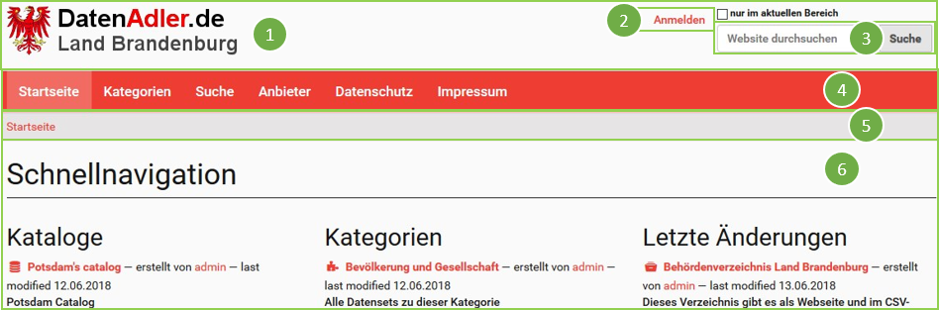

Abbildung 2: Aufbau DatenAdler

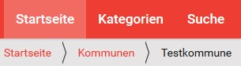Die dritte Zeile (5) zeigt die jeweilige Einordnung der aktuell aufgerufenen Unterseite an. Sie ermöglicht ein schnelles Navigieren zur jeweiligen Oberseite. Die Unterseite „Testkommune“ im abgebildeten Beispiel (Abbildung 3) ist eine Unterseite von „Kommunen“ und diese wiederum ist unterhalb der „Startseite“ eingeordnet.

Abbildung 3: Hierarchische Einordnung der aufgerufenen Seite

Der DatenAdler unterscheidet zwischen der Nutzung ohne Anmeldung (Abbildung 2) und verschiedenen angemeldeten Nutzern, die jeweils nur Zugriff auf die Inhalte ihrer Kommune haben. Innerhalb des Bereichs einer Kommune bestimmen Berechtigungsrollen die Rechte der Nutzer. Beim Anlegen eines Nutzers legt die Nutzerverwaltung[25] die notwendige Berechtigungsrolle nach dem Schema in Tabelle 1 fest.

Tabelle 1: Rollenkonzept

|  |  |
| --- | --- |
| **Rahmenbedingungen** | **Rolle** |
| * Dem Nutzer obliegt die eingeschränkte Anpassung und Gestaltung der Seite der Kommune. * Der Datenbereitsteller kann Rohdaten innerhalb einer Distribution hochladen oder auf Daten außerhalb des Portals (zum Beispiel auf eigener Webseite) verweisen. * Ein Katalog ist bereits vorgegeben. * Es können lediglich Datensätze und Distributionen innerhalb des vorgegebenen Katalogs angelegt werden. | ProviderDataEditor |
| * Der Nutzer verfügt über alle Berechtigungen der Rolle „ProviderDataEditor“ * Der Nutzer hat erweiterte Gestaltungsmöglichkeiten für die Seite der Kommune. So kann diese zum Beispiel mit verantwortlichen Stellen, Unterseiten, Dateien und Bilder angereichert werden. | ProviderChiefEditor |
| * Der Nutzer verfügt über alle Berechtigungen der Rolle „ProviderChiefEditor“ * Der Datenbereitsteller hat die volle Kontrolle über seinen Bereich: Kataloge, Daten und die Seite der Kommune können nach Belieben verwaltet werden. | ProviderAdmin |

Nach der erfolgreichen Anmeldung (Abbildung 2, Nummer 2) erscheinen in der Navigationszeile zusätzlich die Schaltflächen [Dashboard] und [Hilfe] (Abbildung 4, Nummer 7).

Das [Dashboard] (Abbildung 4) ist eine persönliche Seite für den angemeldeten Benutzer. Hier findet sich ein Verweis auf die eigene Kommunenseite (9), eine Angabe zur Nutzung des Datenspeichers (10) sowie ein Verweis auf den dazugehörigen Datenkatalog (11). Zusätzlich befindet sich nach der Anmeldung eine Werkzeugbox (8) am linken Rand der Webseite.

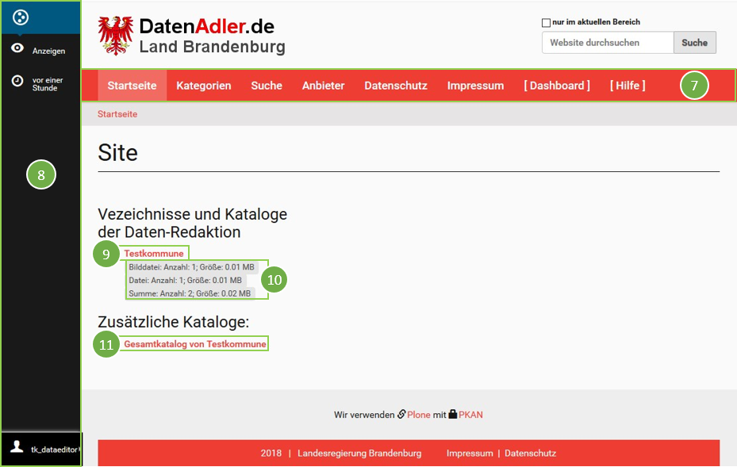

Abbildung 4: DatenAdler nach Anmeldung [Dashboard]

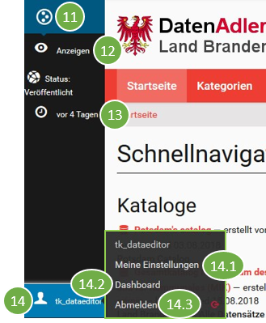Die Werkzeugbox (Abbildung 4, Nummer 8) stellt in Abhängigkeit zur aufgerufenen Seite verschiedene Werkzeuge zur Verfügung. Nutzer haben beispielsweise keine Berechtigung die Startseite des DatenAdlers zu bearbeiten. Befindet man sich also auf der Startseite des DatenAdlers, bleibt die Werkzeugbox weitestgehend leer (4). Es bestehen lediglich folgende Möglichkeiten durch das Klicken auf den jeweiligen Werkzeugkasteneintrag:

* (11): Vergrößern / Verkleinern der Darstellung der Werkzeugbox
* (12): Anzeigen (Aktualisieren) / Wechsel in den Anzeigemodus der aktuell aufgerufenen Seite
* (13): Aufrufen der Änderungshistorie der aktuell aufgerufenen Seite
* (14): Anzeigen der möglichen Aktionen für den angemeldeten Benutzer
  + (14.1): Aufrufen der eigenen Einstellungen mit Möglichkeit der Passwortänderung
  + (14.2): Aufrufen des [Dashboards], einer selbst konfigurierbaren Übersichtsseite, des Nutzers
  + (14.3): Abmelden des aktuell angemeldeten Nutzers

Abbildung 5: Werkzeuge für „ProviderDataEditor“ auf Startseite

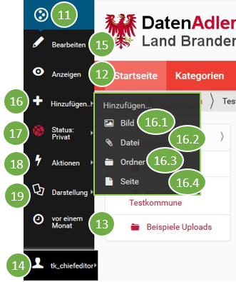Wenn sich ein Nutzer aber auf einer von ihm verantworteten Seite befindet, stehen ihm mehr Werkzeuge zur Verfügung. Ruft beispielsweise ein Nutzer der Rolle „ProviderChiefEditor“ über das [Dashboard] seine Kommunenseite auf, stehen ihm folgende Werkzeuge zusätzlich zur Verfügung (Abbildung 6):

* (15): Wechsel zum Bearbeitungsmodus der aktuell aufgerufenen Seite
* (16): Hinzufügen eines Objekts als Unterelement der aktuell aufgerufenen Seite  
  Auf der Startseite der Kommune können Nutzer der Rolle „ProviderChiefEditor“ folgende Objekte hinzufügen:
  + (16.1) Bilder
  + (16.2) Dateien
  + (16.3) Ordner

Abbildung 6: Werkzeuge für „ProviderChiefEditor“ auf Kommunenseite

* + (16.4) Seiten
* (17): Ändern des Status der aktuell aufgerufenen Seite (Privat = nur für aktuellen Benutzer ersichtlich, Veröffentlichen = Seite unangemeldeten Nutzern des DatenAdlers zugänglich machen)
* (18): Kopieren oder Einfügen einer anderen Seite als Unterseite der aktuell aufgerufenen Seite
* (19): Verändern der Darstellungsweise der Seite (Vorsicht: Eine Änderung betrifft die Darstellung für alle Benutzer!)

### Zusammenfassung: Der kürzeste Weg zur Veröffentlichung meines ersten Open-Data-Datensatzes

|  |  |  |
| --- | --- | --- |
| **Schritt** | **Aktion** | **Schaltfläche** |
| 1 | Anmelden mit Benutzername und Passwort |  |
| 2 | Aufrufen meines persönlichen [Dashboards] |  |
| 3 | Aufrufen des Gesamtdatenkatalogs meiner Kommune |  |
| 4 | Datenstruktur anlegen.  Über Werkzeugbox (8) Hinzufügen -> Datenstruktur |  |
| 5 | Ausfüllen der Pflichtfelder (zu erkennen an rotem Punkt, zum Beispiel ), dann „Speichern“ |  |
| 6 | Distribution (die Daten an sich) anlegen.  Über Werkzeugbox (8) Hinzufügen -> Distribution |  |
| 7 | Ausfüllen der Pflichtfelder mit Titel und Beschreibung, dann „Speichern“ |  |
| 8 | Distribution veröffentlichen.  Über Werkzeugbox (8) Status -> Veröffentlichen |  |

## Der Metadatenstandard DCAT-AP

Beim Anlegen von Datenstrukturen sind bestimmte Eigenschaften für die Eingabe in den Textfeldern zu beachten. Die Richtlinien für die Texteingabe in den Feldern werden durch einen Metadaten-Standard bereitgestellt: DCAT-AP.de. Dieser ist seit Juni 2018 auf Bundes- und Landesebene für die Bereitstellung von Open Data in der Bundesrepublik Deutschland bindend. Es handelt sich um eine deutsche Spezifikation des europäischen *Application Profile* DCAT-AP, der wiederum vom Data Catalogue Vocabulary (DCAT) abgeleitet ist. Die Einhaltung dieses Standards gewährt Interoperabilität über die verschiedenen Portalebenen (von der kommunalen zur europäischen) und erlaubt eine erleichterte Auffindbarkeit der Datensätze, auch durch Suchmaschinen.

Die drei wesentlichen Klassen, die DCAT-AP.de zur strukturierten Beschreibung von Datensätzen vorsieht, sind der Gesamtkatalog (auch Katalog), die Datenstruktur und die Distribution. Im Folgenden soll der Umgang mit den Klassen bei der Arbeit mit dem DatenAdler dargestellt werden.

### Gesamtkatalog

Im DatenAdler wird für jede Kommune bei der Zuweisung eines Accounts ein eigener Gesamtkatalog angelegt.

Der Gesamtkatalog enthält mindestens eine Datenstruktur.

### Datenstruktur

Eine Datenstruktur enthält mindestens eine Distribution. Im DatenAdler müssen als Feldeingaben für eine Distribution der Titel und eine Beschreibung angegeben werden.

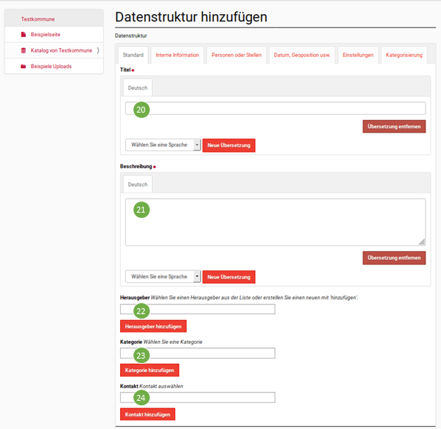

Abbildung 7 : Sicht beim Anlegen einer Datenstruktur

#### Titel

Für den Titel (20) gibt man eine passende Bezeichnung für das Dokument oder die Dokumentsammlung an. Eine Ortsangabe ist nicht notwendig, da diese aus anderen Metadaten hervorgeht.

*Beispiel: Die Gemeinde Eichwalde hat ein Baumkataster, das sie veröffentlichen möchte.*

*Feldeingabe Titel: Baumkataster*

#### Beschreibung

Im Feld „Beschreibung“ (21) sollte eine Zeitangabe zu den Daten erfolgen. Dabei sollten bei der Eingabe ggf. die Zeiträume verschiedener Distributionen (s.u.) zusammengefasst werden.

*Beispiel: Die Dateien, die ein Baumkataster innerhalb einer Datenstruktur aufführt, stammen aus den Jahren 1999-2017* (egal, ob dabei verschiedene Dokumente oder ein einziges zur Verfügung gestellt werden sollen)*.*

*In der Beschreibung anführen: Das Baumkataster umfasst die Jahre 1999-2017.*

Liegen die Daten in einem Tabellenformat vor, eignen sich die Spaltenbezeichnungen zur Beschreibung im entsprechenden Feld der Beschreibung.

*Beispiel: Für ein Baumkataster könnten folgende Spaltenbezeichnungen aufgeführt werden: Gattung, Baumart, Pflanzjahr, Straße, Kronendurchmesser, Stammumfang etc.*

Handelt es sich bei den zu veröffentlichenden Daten dagegen um unstrukturierte Dokumente in PDF oder ähnlichen Textformaten, können andere Wege zu einer effizienten Beschreibung dienlich sein. Ist der zuvor gewählte Titel nicht aussagekräftig genug, um die Dokumente zu beschreiben, kann hier eine genauere Erläuterung hinzugefügt werden. Handelt es sich bei der Dokumentart zum Beispiel um einen durch Überschriften strukturierten Text, so können die Überschriften als eine Art Inhaltsverzeichnis zur Beschreibung des Dokuments dienlich sein.

*Beispiel: Für eine mögliche Inhaltserfassung:*

*Das Dokument zu Sachverhalt XY erhält folgenden Abschnitte:*

*1) Einführung zu XY*

*2) Erfasste Daten zu XY in den Jahren 2000-2015*

*3) Zusammenfassung und Resultat*

Für die Beschreibung auf Distributionsebene gibt es einen größeren Ermessensspielraum für die Kommune, die ihre Daten zur Verfügung stellt, als bei anderen Feldern des DatenAdlers. Hier muss stets zwischen Lesbarkeit (Umfang und Verständlichkeit) und dem Bereitstellungsaufwand abgewogen werden.

Ist die Datenstruktur erfasst, wird durch das Anlegen einer oder mehrerer Distributionen eine Dateninstanz verlinkt.

#### Herausgeber

Als Herausgeber (22) ist die Kommune anzugeben.

#### Kategorie

In einer Dropdown-Liste (23) lässt sich die Datenstruktur einer vorbestimmten Kategorie des Datenadlers zuweisen.

#### Kontakt

Als Kontakt (24) lässt sich ggf. ein Mitarbeiter aus einer Liste Auswählen.[26]

### Distribution

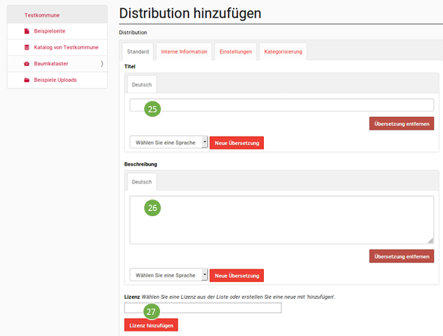

Abbildung 8 : Sicht beim Anlegen einer Distribution (I)

Zum Bereitstellen der eigentlichen Daten wird eine Distribution angelegt. Im DatenAdler wird auch hierfür ein Titel vergeben. Nach DCAT-AP.de wird eine Ressource durch die Angabe einer URL eindeutig identifiziert. Auch Lizenzangaben werden an dieser Stelle getroffen. Das Feld „Beschreibung“, das in der Eingabe-Maske des DatenAdlers angeführt wird, ist auf Ebene der Distribution optional.

#### Titel

Im DatenAdler ist auf Ebene der Distribution ein Titel (25) anzugeben. Es wird empfohlen, für den Titel auf der Ebene der Distribution den Titel der übergeordneten Datenstruktur zu nutzen.

*Beispiel: Innerhalb einer Datenstruktur „Baumkataster“ können nach Jahren differenziert CSV-Dokumente verlinkt werden.*

*Titel Distribution 1: baumkataster1990-2000*

*Titel Distribution 2: baumkataster2000-2010*

#### Beschreibung

Das Feld „Beschreibung“ (26) auf Ebene der Distribution ist optional und muss dementsprechend nicht ausgefüllt werden. Gegebenenfalls können hier spezifischere Informationen zum Dokument gegeben werden, zum Beispiel wenn eine einzelne Distribution von ähnlichen Dokumenten abweicht oder besondere Merkmale aufweist.

#### Lizenz

Die Lizenz (27) kann im DatenAdler aus einer Liste gewählt werden. Es wird empfohlen „dl-zero-de/2.0“ zu nutzen. Weitere Informationen zu Lizenzbestimmungen werden unter dem Abschnitt „Lizenzen“ bereitgestellt.

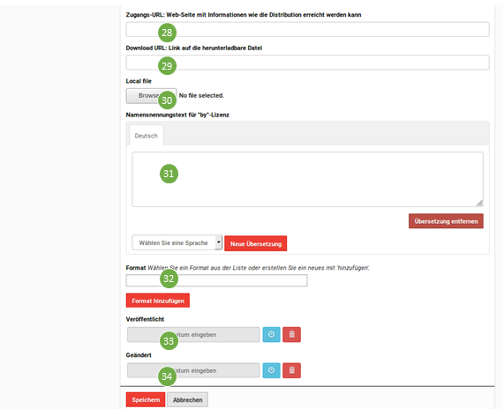

Abbildung 9 : Sicht beim Anlegen einer Distribution (II)

#### URLs

Im Umgang mit den URLs sind verschiedene Fälle zu beachten:

* Fall 1: Eine Kommune verfügt über eine eigene Webpräsenz, auf der Daten zum Download bereitgestellt werden, die wiederum im DatenAdler als Distribution angezeigt werden sollen.
* Fall 2: Eine Kommune verfügt über Daten, die direkt verlinkt werden können (zum Beispiel auf einem FTP-Server hinterlegt), aber nicht auf einer eigenen Web-Seite verlinkt sind.
* Fall 3: Eine Kommune stellt ihre Daten (und nicht ausschließlich ihre Metadaten) über den DatenAdler bereit.

#### Zugangs-URL (28)

* Zu Fall 1: In diesem Fall wird eine Webseite als Distribution angegeben, auf der mehr Informationen zur Distribution veröffentlicht sind. Es kann sich zum Beispiel um eine Subseite der Webseite der bereitstellenden Kommune handeln, auf der die eigentliche Distribution liegt. Es reicht, die vollständige http-Adresse dieser Subseite aus dem Browser zu kopieren und in das Feld „Zugangs-URL“ (28) einzufügen. Gibt es keine Beschreibungsseite, muss auch hier die Download-URL eingetragen werden.
* Zu Fall 2: In diesem Fall sollte im Feld „Zugangs-URL“ (28) der direkte Download-Link für die Distribution als http-Adresse eingefügt werden.
* Zu Fall 3: entfällt

#### Download URL (29)

* Zu Fall 1: In diesem Feld (29) sollte der direkte Download-Link für die Distribution als http-Adresse eingefügt werden.
* Zu Fall 2: In diesem Feld (29) sollte der direkte Download-Link für die Distribution als http-Adresse eingefügt werden.
* Zu Fall 3: entfällt

#### Local file (30)

* Fall 1 und Fall 2 entfallen.
* Zu Fall 3: Eine lokal gespeicherte Datei lässt sich über einen Button (30) hochladen. Eine zusätzliche URL muss hier nicht angegeben werden, da sie automatisch zugewiesen wird.

#### Namensnennungstext für "by"-Lizenz

Auch dieses Feld (31) kann auf der Ebene der Distribution ausgelassen werden, sofern die Lizenzangabe wie empfohlen durch die Auswahl von „dl-zero-de/2.0“ erfolgt ist.

#### Format

Im Feld „Format“ (32) lässt sich das Dateiformat der Distribution auswählen[27].

#### Veröffentlicht und Geändert

In den Feldern „Veröffentlicht“ (33) und „Geändert“ (34) sollte vor dem Speichern das entsprechende Datum angegeben werden.

# Anhang

## Schlagwortverzeichnis „DatenAdler“ A-Z

|  |  |
| --- | --- |
| **Account** | Die Verwaltung und Vergabe der Accounts wird von der Webredaktion des MIK vorgenommen. Bei Anfragen zur Anlage und Löschung von Accounts für den DatenAdler wenden Sie sich per Mail an [webredaktion@mik.brandenburg.de](mailto:webredaktion@mik.brandenburg.de) |
| **Benutzer** | Siehe „Account“ |
| **Datenstruktur** | Eine Datenstruktur enthält Metadaten, die die zugeordneten Distributionen gemein haben. Sie ist mindestens einem Katalog zugeordnet und enthält in der Regel mindestens eine Distribution. Siehe Distribution, Katalog. |
| **Distribution** | Eine Distribution ist einer Datenstruktur zugeordnet und enthält Metadaten, die sie beschreiben sowie den Verweis auf die Rohdaten. Sie stellt die unterste Ebene in der Hierarchie von offenen Daten nach dem Datenstandard DCAT-AP dar. Siehe Datenstruktur, Katalog. |
| **Katalog** | Ein Katalog stellt ist eine Sammlung von Datenstrukturen und Distributionen. Er wird von einem Anbieter (Kommune) veröffentlicht. Die Hierarchie ist in Abbildung 10 dargestellt.    Abbildung 10: Hierarchie nach DCAT-AP  Ein Katalog kann mehre Datenstrukturen beinhalten. Siehe Datenstruktur, Distribution. |
| **Passwort** | Sollten Sie Ihr Passwort vergessen haben, wenden Sie sich per Mail an:  webredaktion@mik.brandenburg.de  Die Änderung des Passworts ist nach dem Anmelden über die Werkzeugbox (8) unter „Meine Einstellungen“ möglich (siehe Abbildung 5, Nummer 14.1).  Auf der Seite „Meine Einstellung befindet sich die Passwortänderung unter dem Reiter „Passwort“.  Falls Sie noch keinen Benutzernamen und kein Passwort erhalten haben, siehe „Account“. |
| **Rolle** | Rollen dienen der Beschreibung verschiedener Tätigkeitsprofile innerhalb des DatenAdlers. Es wird zwischen den Rollen „ProviderDataEditor“, „ProviderChiefEditor“ und „ProviderAdmin“ unterschieden. Jeder Nutzer ist genau einer Rolle zugeordnet und darf rollengemäß unterschiedlich viel im Bereich seiner Kommune im DatenAdler verändern. |

1. <http://www.enzyklopaedie-der-wirtschaftsinformatik.de/lexikon/informationssysteme/Sektorspezifische-Anwendungssysteme/Offentliche-Verwaltungen--Anwendungssysteme-fur/open-government/open-government-inkl.-open-data-auch-mit-blick-auf-verschiedene-anwendungen/?searchterm=open%20data%20government>, zuletzt zugegriffen: 01.09.2018
2. <https://www.bitkom.org/Bitkom/Publikationen/Open-Data-Manifest.html>, zuletzt zugegriffen: 01.09.2018
3. <https://www.zu.de/institute/togi/assets/pdf/TICC-101203-OpenGovernmentData-V1.pdf>, zuletzt zugegriffen: 01.09.2018
4. https://www.govdata.de/documents/10156/18448/GovData_Open-Data-Kriterien_der_Sunlight_Foundation.pdf/, zuletzt zugegriffen: 01.09.2018
5. <https://www.bmi.bund.de/SharedDocs/downloads/DE/veroeffentlichungen/2014/aktionsplan-open-data.pdf?__blob=publicationFile&v=1>, zuletzt zugegriffen: 01.09.2018
6. <https://mik.brandenburg.de/media_fast/4055/EGov%20Handout.pdf>, zuletzt zugegriffen: 01.09.2018
7. Konrad-Adenauer-Stiftung: Open Data – Die wichtigsten Fakten zu offenen Daten
8. <opendatahandbook.org/guide/de/why-open-data>, zuletzt zugegriffen: 01.09.2018
9. <https://www.bitkom.org/Bitkom/Publikationen/Open-Data-Neue-Konzepte-erfolgreich-umsetzen.html>, zuletzt zugegriffen: 01.09.2018
10. In Anlehnung an <http://5stardata.info/de/>, <https://www.w3.org/DesignIssues/LinkedData.html> zuletzt zugegriffen: 01.09.2018
11. <https://de.wikipedia.org/wiki/Maschinenlesbarkeit>, zuletzt zugegriffen: 01.09.2018
12. <https://de.wikipedia.org/wiki/Propriet%C3%A4r>, zuletzt zugegriffen: 01.09.2018
13. abgleitet aus der Kommunalverfassung des Landes Brandenburg: [http://bravors.brandenburg.de/gesetze/bbgkverf#2](http://bravors.brandenburg.de/gesetze/bbgkverf), zuletzt zugegriffen: 01.09.2018

   
14. vgl. <http://opendatahandbook.org/guide/de/what-is-open-data>/, zuletzt zugegriffen: 01.09.2018
15. “Profiling bezeichnet die Erstellung, Aktualisierung und Verwendung von Profilen durch Sammlung von (auch im Internet gewonnener) Daten, sowie deren anschließende Analyse und Auswertung, zum Zwecke der Identifikation und Überwachung von Personen, zur Leistungsmessung (Scoring), zur Optimierung und Vorhersage des (Direkt)marketings, oder zum Zwecke der Wahl-, Verhaltens- und Meinungsbeeinflussung.” (<https://de.wikipedia.org/wiki/Profiling>), zuletzt zugegriffen: 01.09.2018
16. vgl. Zuiderveen Borgesius, F. J., Eechoud, M. van, Gray, J., Borgesius, F. Z., van Eechoud, M. und Gray, J. (2015) „Open Data, Privacy, and Fair Information Principles: Towards a Balancing Framework“, *Amsterdam Law School Legal Studies Research Paper No. 2015-32, Institute for Information Law Research Paper No. 2015-02*, (No. 2015-46), S. 46. doi: 10.15779/Z389S18.
17. in Anlehnung an: Manske, J. und Knobloch, T. (2017) *Leitfaden für Datenschutz bei Open Data*.
18. vgl. ebd.
19. City of Seattle (2018) „Open Data Risk Analysis“.
20. Art. 4 DSGVO Begriffsbestimmungen, <https://dejure.org/gesetze/DSGVO/4.html>, zuletzt zugegriffen: 01.09.2018
21. <https://www.govdata.de/web/guest/lizenzen>, zuletzt zugegriffen: 01.09.2018
22. <https://www.govdata.de/web/guest/faq>, zuletzt zugegriffen: 01.09.2018
23. Bezüglich des Harvestings ihres kommunalen „Open-Data-Portals“ oder „Geodaten-Portals“ wenden Sie sich an [webredaktion@mik.brandenburg.de](mailto:webredaktion@mik.brandenburg.de).
24. <https://de.wikipedia.org/wiki/Metadaten>, zuletzt zugegriffen: 01.09.2018
25. Die Nutzerverwaltung wird von Mitarbeitern des Referats 11 des MIK wahrgenommen. Für Fragen und Anregungen wenden Sie sich an [webredaktion@mik.brandenburg.de](mailto:webredaktion@mik.brandenburg.de)
26. Für Fragen zum Anlegen von Kontakten wenden Sie sich an [webredaktion@mik.brandenburg.de](mailto:webredaktion@mik.brandenburg.de).
27. Für die Freischaltung weiterer Dateiformate wenden Sie sich an [webredaktion@mik.brandenburg.de](mailto:webredaktion@mik.brandenburg.de).